台南市性平輔導團103學年度第2學期期初團務會議
會議紀錄
時間:104年5月7日下午2時
地點:紀安國小
出席:性平輔導團員(如附件一:簽到退表)
主席: 陳雅君校長
紀錄:黃章銘老師
- 主席致詞
- 今日主要針對0521性平教育創意教學設計工作坊研習活動，進行分工及相關事務討論。
- 討論國小組備課、觀課與議課相關到校服務事宜。
- 業務報告
- 本次會議議程說明。
- 轉知團員未來一個月的行事曆及工作要項。
- 討論事項
1.性平議題之教學指引及課堂應答示例相關資料蒐集情形追蹤
決議:請團員積極提供相關資料以因應及將召開的臺南市性平會課程小組護議。
2.「0521性別平等教育創意教學設計工作坊暨0528跨領域輔導團交流活動」工作分配及相關事項討論(如附件二:活動實施計畫)
決議:由章銘及聖欽負責相關前置工作，並請團員於活動進行中適時提供協助。
3. 本學期國小分區到校諮詢服務工作研討(國小討論)
決議:國小討論下週到校諮詢服務實施方式與內容。
- 臨時動議
0528跨領域輔導團交流活動討論議題如下：
- 性平議題融入綜合領域課程現況。
- 性平議題融入綜合領域課程需要性平團提供之支援。
- 散會

附件一
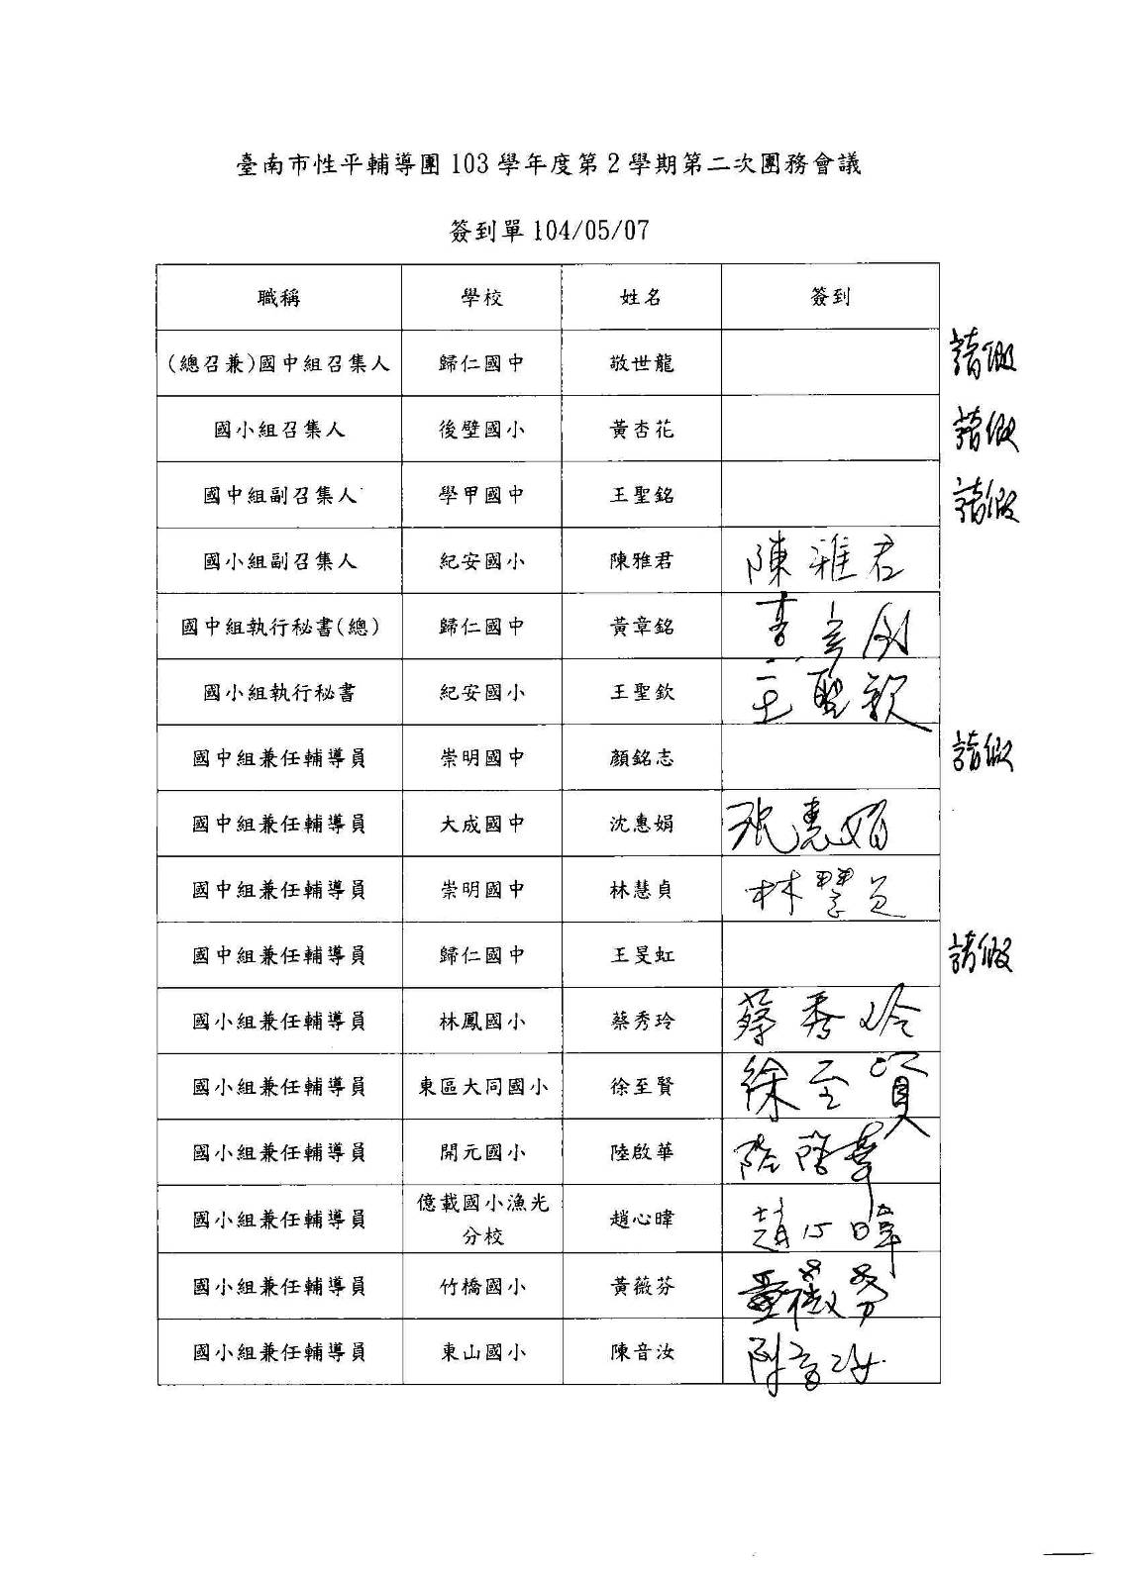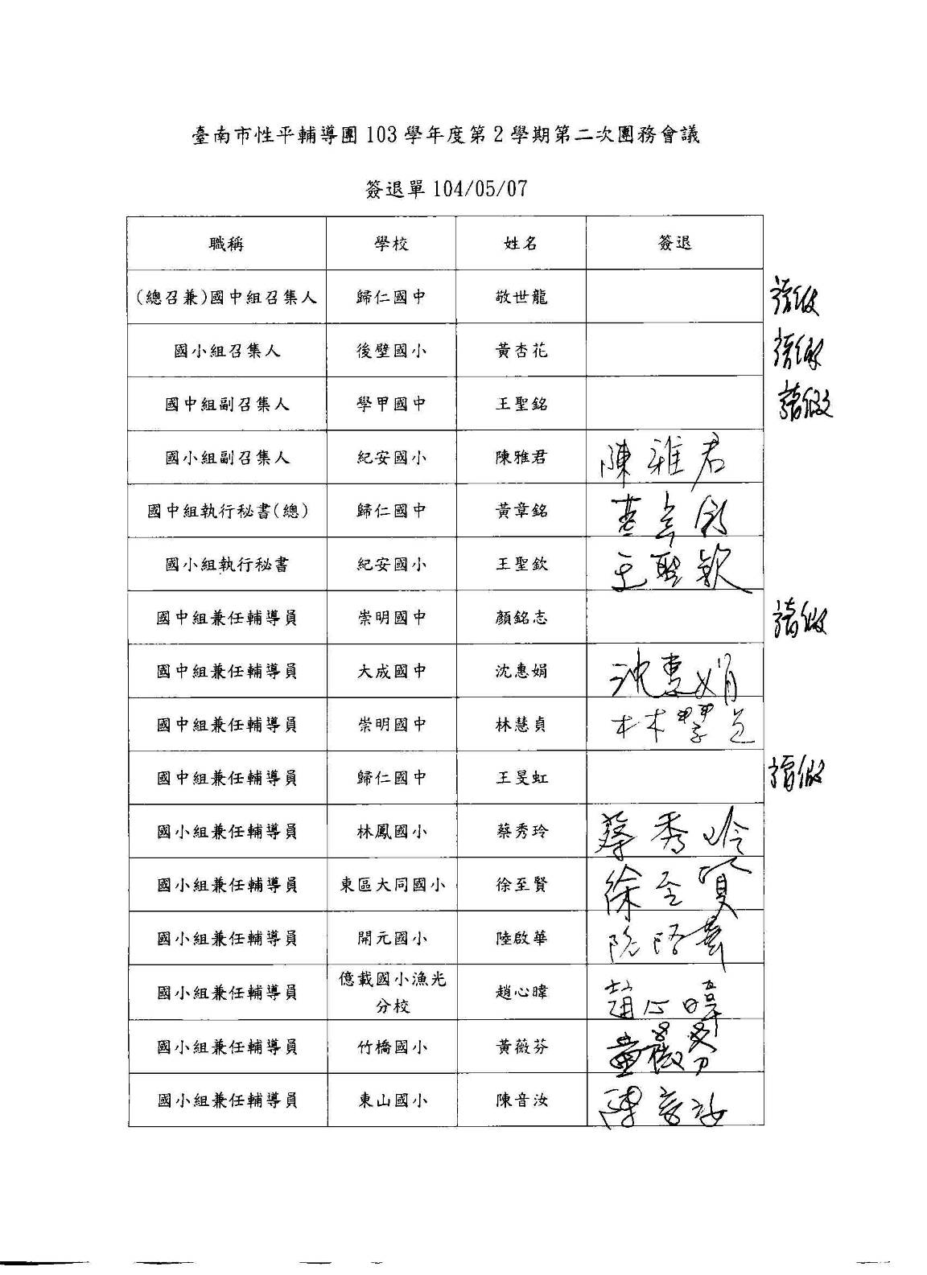

附件二
臺南市104年度十二年國民基本教育精進教學
「飛番雲性別平等教育創意教學設計工作坊」實施計畫
--國民教育輔導團性別平等教育議題輔導小組--

一、依據：
(一)教育部辦理精進課堂教學能力補助要點子計畫一
(二)臺南市國教輔導團年度實施計畫。
(三)臺南市性平輔導團教進教學工作計畫。
二、目的
(一)發展性別平等教育課程及設計教學媒體，運用有限資源，發揮極大效能。
(二)教師分享教育現場的性平教育問題、推動超越現狀的性平教學教法。
(三)團員與教師互動，激發性平教學的熱情。
(四)團員針對教師研習成果進行整理分析，並製作成果。
三、指導單位：教育部國民及學前教育署
四、主辦單位：臺南市政府教育局
五、承辦單位：臺南市性別平等教育議題輔導團
六、協辦單位：臺南市政府教育局資訊中心
七、實施期程：104年5月21日(星期四)
八、實施地點：臺南市政府教育局資訊中心
九、參與對象：臺南市國中小教師(本市國小班級數12班以上與國中班級數6班以上學校每校薦派教師一名，請務必依規定核派符合資格之對象參加，其餘學校教師自由報名)以及性別平等教育議題輔導團成員，計60人。
十、研習講師：內聘講師：臺南市政府教育局資訊中心人員、性平輔導團員。
十一、研習內容：
(一)探討性別平等教育議題各項媒材運用及教學融入。
(二)辦理性別平等教育議題主要概念與次要概念討論及飛番雲性平教育電子書教材研發。
十二、進行方式：
時間 | 活動內容 | 講師／主持人
08：30 ～ 09：00 | 學員報到 | 性平輔導團員
09：00 ～ 11：00 | 飛番雲電子書製作實務 | 內聘講師  資訊中心人員
11：00 ～ 12：00 | 飛番雲性平教育電子書  教材製作經驗分享 | 內聘講師  性平輔導團員
12：00 ～ 13：10 | 休息用餐 | 承辦學校
13：10 ～ 15：50 | 分組討論與設計  (分為國中組及國小組) | 內聘講師  資訊中心人員  性平輔導團員
15：50 ～ 16：30 | 成果發表暨綜合座談 | 資訊中心人員  性平輔導團員
16：30 ～ | 賦歸 | 性平輔導團員

十三、經費來源：由國教署精進教學要點補助支付
十四、教材教具：
(一)因應課程內容需求，採購性平教學設計相關書籍，以做為研習內容之參考書籍。
十五、配合事項：
(一)參加人員及工作人員請各校惠予公(差)假登記並自備環保杯。
(二)全程參與者，依規定核給研習時數6小時。
(三)參加人員請準備臺南市資訊中心教師認證系統之OpenID，以利登入飛番雲系統。
(四)敬請準時與會，為落實簽核，簽到、簽退冊分開在不同頁面。
(五)辦理本研習有功人員，由主辦單位依權責敘獎。
十六、預期成效：
(一)參與教師理解現行性別平等教育意涵，促進個人專業成長，提升教師創意教學技巧。
(二)參與教師事先擬訂教學步驟與教學策略，充分掌握教材內涵，並應用於性別平等教育教學現場。
(三)參與教師能將性別平等教育創意教學研習之相關資源，充分整合運用，提高性平教學品質。
(四)工作坊採產出機制，參與教師於研習結束前能分組提出成果進行分享。
十七、本計畫聯絡人：歸仁國中 資訊組長 黃章銘(TEL:06-2301873#201)

臺南市104年度十二年國民基本教育精進教學
性別平等教育議題輔導團與綜合活動領域輔導團交流活動實施計畫
--國民教育輔導團性別平等教育議題輔導小組--

- 依據
(一)教育部辦理精進課堂教學能力補助要點子計畫一
(二)臺南市國教輔導團年度實施計畫。
(三)臺南市性平輔導團教進教學工作計畫。
- 目的
(一)透過意見交流，認識綜合活動領域輔導團團務推展現況及相關資源利用。
(二)學習綜合活動領域輔導團參與104年績優團隊方案實施經驗。
(三)透過輔導團員間彼此交流分享，借鏡其它領域輔導團的運作經驗，激盪出結合社會資源以推動性別平等教育的執行策略。
三、指導單位：教育部國民及學前教育署
主辦單位：臺南市政府教育局
承辦單位：臺南市性別平等教育議題輔導團
- 參加人員：臺南市性別平等教育輔導團團員與綜合活動領域輔導團員
- 活動時間：104年5月28日（星期四）下午
- 活動地點：臺南市立歸仁國民中學
- 活動內容：
時間 | 活動內容 | 講 師 | 活動地點
13：30 ～ 14：00 | 相見歡 | 臺南市國中小性別平等教育議題輔導團與綜合活動領域輔襖團總召集人 | 臺南市立  歸仁國民中學
14：00 ～ 14：30 | 臺南市性別平等教育議題輔導團103年勇於挑戰績優團隊成果分享 | 臺南市國中小性別平等教育議題輔導團團員 | 臺南市立  歸仁國民中學
14：30 ～ 15：20 | 臺南市綜合活動領域輔導團參與104年績優團隊行動策略分享 | 臺南市綜合活動領域輔導團團員 | 臺南市立  歸仁國民中學
15：20 ～ 16：00 | 綜合活動領域融入性別平等教育課程議題研討 | 臺南市國中小性別平等教育議題輔導團與綜合活動領域輔襖團團員 | 臺南市立  歸仁國民中學
16：00 ～ 16：30 | 綜合座談 | 臺南市國中小性別平等教育議題輔導團與綜合活動領域輔襖團總召集人 | 臺南市立  歸仁國民中學

八、經費：由國教署精進教學要點補助支付。
九、參加人員請各校惠予公(差)假登記。
十、全程參與者，依規定核給研習時數3小時。
十一、預期成效：
(一)提升輔導團員專業知能，並促進團間交流，以增進團務推展。
(二)促進性平議題融入綜合領域課程的實務成效。
十二、本計畫聯絡人：歸仁國中 資訊組長 黃章銘(TEL:06-2301873#201)

